|  |
| --- |
| **1과목 : 재료역학** |

**1. 5cm×4cm 블록이 x축을 따라 0.05cm 만큼 인장되었다. y방향으로 수축되는 변형률(εy)은? (단, 포아송 비(ν)는 0.3 이다.)**

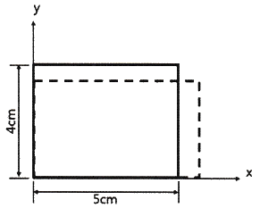

   ① 0.000015 ② 0.0015

**❸**0.003 ④ 0.03

**2. 길이 15m, 봉의 지름 10mm인 강봉에 P = 8 kN을 작용시킬 때 이 봉의 길이방향 변형량은 약 몇 mm인가? (단, 이 재료의 세로탄성계수는 210 GPa 이다.)**

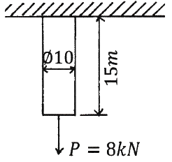

   ① 5.2 ② 6.4

**❸**7.3 ④ 8.5

**3. 반경 r, 내압 P, 두께 t인 얇은 원통형 압력용기의 면내에서 발생되는 최대 전단응력(2차원 응력 상태에서의 최대 전단응력)의 크기는?**

   ① EMB00001bdc6ccc     ② EMB00001bdc6cce

**❸**EMB00001bdc6cd0     ④ EMB00001bdc6cd2

**4. 다음과 같이 3개의 링크를 핀을 이용하여 연결하였다. 2000N의 하중 P가 작용할 경우 핀에 작용되는 전단응력은 약 몇 MPa 인가? (단, 핀의 지름은 1cm 이다.)**

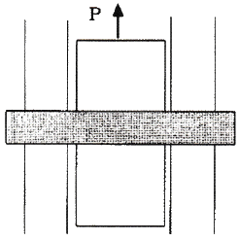

**❶**12.73 ② 13.24

   ③ 15.63 ④ 16.56

**5. 그림과 같이 평면응력 조건하에 최대 주응력은 몇 kPa 인가? (단, σx = 400kPa, σy = -400kPa, τxy = 300kPa 이다.)**

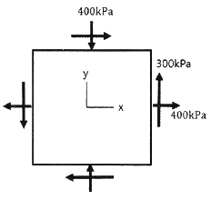

   ① 400 **❷**500

   ③ 600 ④ 700

**6. 전체 길이에 걸쳐서 균일 분포하중 200N/m가 작용하는 단순 지지보의 최대 굽힘응력은 몇 MPa 인가? (단, 폭×높이 = 3cm×4cm인 직사각형 단면이고, 보의 길이는 2m 이다. 또한 보의 지점은 양 끝단에 있다.)**

**❶**12.5 ② 25.0

   ③ 14.9 ④ 29.8

**7. 다음 보에 발생하는 최대 굽힘 모멘트는?**

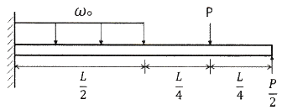

   ① EMB00001bdc6cd8    ② EMB00001bdc6cda

   ③ EMB00001bdc6cdc    **❹**EMB00001bdc6cde

**8. 바깥지름이 46mm인 속이 빈 축이 120kW의 동력을 전달하는데 이 때의 각속도는 40rev/s 이다. 이 축의 허용비틀림응력이 80 MPa 일 때, 안지름은 약 몇 mm 이하이어야 하는가?**

   ① 29.8 **❷**41.8

   ③ 36.8 ④ 48.8

**9. 지름 200mm인 축이 120rpm으로 회전하고 있다. 2m 떨어진 두 단면에서 측정한 비틀림 각이 1/15 rad 이었다면 이 축에 작용하고 있는 비틀림 모멘트는 약 몇 kN·m인가? (단, 가로탄성계수는 80 GPa 이다.)**

**❶**418.9 ② 356.6

   ③ 305.7 ④ 286.8

**10. 그림과 같은 단면에서 가로방향 도심축에 대한 단면 2차모멘트는 약 몇 mm4 인가?**

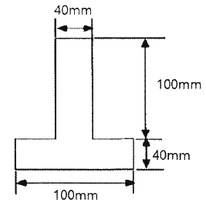

    ① 10.67 × 106 **❷**13.67 × 106

    ③ 20.67 × 106 ④ 23.67 × 106

**11. 직사각형 단면의 단주에 150 kN 하중이 중심에서 1m만큼 편심되어 작용할 때 이 부재 AC에서 생기는 최대 인장응력은 몇 kPa 인가?**

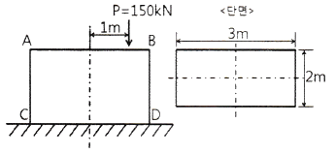

**❶**25 ② 50

    ③ 87.5 ④ 100

**12. 그림과 같이 전체 길이가 3L인 외팔보에 하중 P가 B점과 C점에 작용할 때 자유단 B에서의 처짐량은? (단, 보의 굽힘강성 EI는 일정하고, 자중은 무시한다.)**

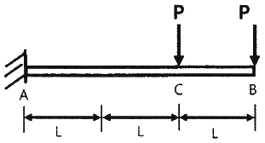

    ① EMB00001bdc6ce6      ② EMB00001bdc6ce8

    ③ EMB00001bdc6cea      **❹**EMB00001bdc6cec

**13. 지름 50mm인 중실축 ABC가 A에서 모터에 의해 구동된다. 모터는 600rpm으로 50kW의 동력을 전달한다. 기계를 구동하기 위해서 기어 B는 35kW, 기어 C는 15kW를 필요로 한다. 축 ABC에 발생하는 최대 전단응력은 몇 MPa 인가?**

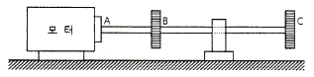

    ① 9.73 ② 22.7

**❸**32.4 ④ 64.8

**14. 그림과 같이 직사각형 단면의 목재 외팔보에 집중하중 P가 C점에 작용하고 있다. 목재의 허용압축응력을 8MPa, 끝단 B점에서의 허용 처짐량을 23.9mm라고 할 때 허용압축응력과 허용 처짐량을 모두 고려하여 이 목재에 가할 수 있는 집중하중 P의 최대값은 약 몇 kN인가? (단, 목재의 세로탄성계수는 12GPa, 단면2차모멘트는 1022×10-6 m4, 단면계수는 4.601×10-3 m3 이다.)**

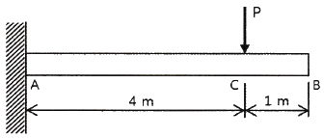

    ① 7.8 ② 8.5

**❸**9.2 ④ 10.0

**15. 그림과 같은 단순보의 중앙점(C)에서 굽힘모멘트는?**

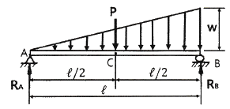

    ① EMB00001bdc6cf4      ② EMB00001bdc6cf6

    ③ EMB00001bdc6cf8    **❹**EMB00001bdc6cfa

**16. 허용인장강도가 400MPa 인 연강봉에 30 kN의 축방향 인장하중이 가해질 경우 이 강봉의 지름은 약 몇 cm 인가? (단, 안전율은 5 이다.)**

    ① 2.69 ② 2.93

**❸**2.19 ④ 3.33

**17. 그림과 같이 길이가 2L인 양단고정보의 중앙에 집중하중이 아래로 가해지고 있다. 이때 중앙에서 모멘트 M이 발생하였다면 이 집중하중(P)의 크기는 어떻게 표현되는가?**

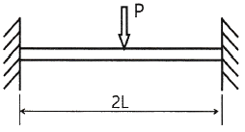

    ① EMB00001bdc6cfe      ② EMB00001bdc6d00

    ③ EMB00001bdc6d02      **❹**EMB00001bdc6d04

**18. 단면적이 5cm2, 길이가 60cm인 연강봉을 천장에 매달고 30℃에서 0℃로 냉각시킬 때 길이의 변화를 없게 하려면 봉의 끝에 몇 kN의 추를 달아야 하는가? (단, 세로탄성계수 200GPa, 열팽창계수 a=12×10-6/℃ 이고, 봉의 자중은 무시한다.)**

    ① 60 **❷**36

    ③ 30 ④ 24

**19. 그림과 같이 균일분포 하중을 받는 외팔보에 대해 굽힘에 의한 탄성변형에너지는? (단, 굽힘강성 EI는 일정하다.)**

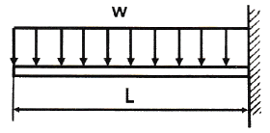

    ① EMB00001bdc6d08      ② EMB00001bdc6d0a

    ③ EMB00001bdc6d0c      **❹**EMB00001bdc6d0e

**20. 알루미늄봉이 그림과 같이 축하중 받고 있다. BC간에 작용하고 있는 하중의 크기는?**

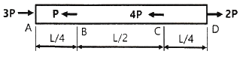

**❶**2P ② 3P

    ③ 4P ④ 8P

|  |
| --- |
| **2과목 : 기계열역학** |

**21. 압력 100kPa, 온도 20℃인 일정량의 이상기체가 있다. 압력을 일정하게 유지하면서 부피가 처음 부피의 2배가 되었을 때 기체의 온도는 몇 ℃가 되는가?**

    ① 148 ② 256

**❸**313 ④ 586

**22. 열역학 제2법칙과 관계된 설명으로 가장 옳은 것은?**

**❶**과정(상태변화)의 방향성을 제시한다.

    ② 열역학적 에너지의 양을 결정한다.

    ③ 열역학적 에너지의 종류를 판단한다.

    ④ 과정에서 발생한 총 일의 양을 결정한다.

**23. 어느 왕복동 내연기관에서 실린더 안지름이 6.8cm, 행정이 8cm 일 때 평균유효압력은 1200kPa 이다. 이 기관의 1행정당 유효 일은 약 몇 kJ 인가?**

    ① 0.09 ② 0.15

**❸**0.35 ④ 0.48

**24. 오토 사이클로 작동되는 기관에서 실린더의 극간 체적(clearance volume)이 행정 체적(stroke volume)의 15%라고 하면 이론 열효율은 약 얼마인가? (단, 비열비 k = 1.4 이다.)**

    ① 39.3% ② 45.2%

    ③ 50.6% **❹**55.7%

**25. 질량이 5kg인 강제 용기 속에 물이 20L 들어있다. 용기와 물이 24℃인 상태에서 이 속에 질량이 5kg이고 온도가 180℃인 어떤 물체를 넣었더니 일정 시간 후 온도가 35℃가 되면서 열평형에 도달하였다. 이 때 이 물체의 비열은 약 몇 kJ/(kg·K)인가? (단, 물의 비열은 4.2kJ/(kg·K), 강의 비열은 0.46kJ/(kg·K) 이다.)**

    ① 0.88 ② 1.12

**❸**1.31 ④ 1.86

**26. 보일러, 터빈, 응축기, 펌프로 구성되어 있는 증기원동소가 있다. 보일러에서 2500 kW의 열이 발생하고 터빈에서 550kW의 일을 발생시킨다. 또한, 펌프를 구동하는데 20kW의 동력이 추가로 소모된다면 응축기에서의 방열량은 약 몇 kW인가?**

    ① 980 ② 1930

**❸**1970 ④ 3070

**27. 실린더에 밀폐된 8kg의 공기가 그림과 같이 압력 P1 = 800kPa, 체적 V1 = 0.27m3에서 P2 = 350kPa, V2 = 0.80m3 으로 직선 변화하였다. 이 과정에서 공기가 한 일은 약 몇 kJ 인가?**

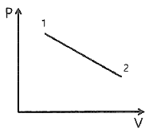

**❶**305 ② 334

    ③ 362 ④ 390

**28. 어떤 열기관이 550K의 고열원으로부터 20kJ의 열량을 공급받아 250K의 저열원에 14KJ의 열량을 방출할 때, 이 사이클의 Clausius 적분값과 가역, 비가역 여부의 설명으로 옳은 것은?**

    ① Clausius 적분값은 –0.0196kJ/K 이고 가역사이클이다.

**❷**Clausius 적분값은 –0.0196kJ/K 이고 비가역사이클이다.

    ③ Clausius 적분값은 0.0196kJ/K 이고 가역사이클이다.

    ④ Clausius 적분값은 0.0196kJ/K 이고 비가역사이클이다.

**29. 이상적인 오토사이클의 열효율이 56.5% 이라면 압축비가 약 얼마인가? (단, 작동 유체의 비열비는 1.4로 일정하다.)**

    ① 7.5 **❷**8.0

    ③ 9.0 ④ 9.5

**30. 4kg의 공기를 온도 15℃에서 일정 체적으로 가열하여 엔트로피가 3.35 kJ/K 증가하였다. 이때 온도는 약 몇 K인가? (단, 공기의 정적비열은 0.717 kJ/(kg·K) 이다.)**

**❶**927 ② 337

    ③ 533 ④ 483

**31. 상태 1에서 경로 A를 따라 상태 2로 변화하고 경로 B를 따라 다시 상태 1로 돌아오는 가역사이클이 있다. 아래의 사이클에 대한 설명으로 틀린 것은?**

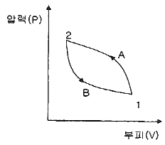

    ① 사이클 과정 동안 시스템의 내부에너지 변화량은 0 이다.

    ② 사이클 과정 동안 시스템은 외부로부터 순(net) 일을 받았다.

    ③ 사이클 과정 동안 시스템의 내부에서 외부로 순(net) 열이 전달되었다.

**❹**이 그림으로 사이클 과정 동안 총 엔트로피 변화량을 알 수 없다.

**32. 다음 4가지 경우에서 ( ) 안의 물질이 보유한 엔트로피가 증가한 경우는?**

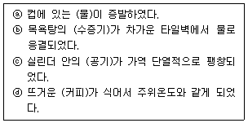

**❶**ⓐ ② ⓑ

    ③ ⓒ ④ ⓓ

**33. 기체상수가 0.462 kJ/(kg·K)인 수증기를 이상기체로 간주할 때 정압비열(kJ/(kg·K))은 약 얼마인가? (단, 이 수증기의 비열비는 1.33 이다.)**

**❶**1.86 ② 1.54

    ③ 0.64 ④ 0.44

**34. 완전히 단열된 실린더 안의 공기가 피스톤을 밀어 외부로 일을 하였다. 이 때 외부로 행한 일의 양과 동일한 값(절대값 기준)을 가지는 것은?**

    ① 공기의 엔탈피 변화량

    ② 공기의 온도 변화량

    ③ 공기의 엔트로피 변화량

**❹**공기의 내부에너지 변화량

**35. 시스템 내의 임의의 이상기체 1kg이 채워져 있다. 이 기체의 정압비열은 1.0kJ/(kg·K) 이고, 초기 온도가 50℃인 상태에서 323kJ의 열량을 가하여 팽창시킬 때 변경 후 체적은 변경 전 체적의 약 몇 배가 되는가? (단, 정압과정으로 팽창한다.)**

    ① 1.5배 **❷**2배

    ③ 2.5배 ④ 3배

**36. 그림과 같은 Rankine 사이클의 열효율은 약 얼마인가? (단, h는 엔탈피, s는 엔트로피를 나타내며, h1 = 191.8 kJ/kg, h2 = 193.8 kJ/kg, h3 = 2799.5 kJ/kg, h4 = 2007.5 kJ/kg 이다.)**

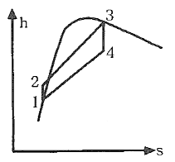

**❶**30.3% ② 36.7%

    ③ 42.9% ④ 48.1%

**37. 냉동기 냉매의 일반적인 구비조건으로서 적합하지 않은 것은?**

    ① 임계 온도가 높고, 응고 온도가 낮을 것

**❷**증발열이 작고, 증기의 비체적이 클 것

    ③ 증기 및 액체의 점성(점성계수)이 작을 것

    ④ 부식성이 없고, 안정성이 있을 것

**38. 복사열을 방사하는 방사율과 면적이 같은 2개의 방열판이 있다. 각각의 온도가 A 방열판은 120℃, B 방열판은 80℃ 일 때 두 방열판의 복사 열전달량(QA/QB)비는?**

    ① 1.08 ② 1.22

**❸**1.54 ④ 2.42

**39. 카르노사이클로 작동되는 열기관이 200kJ의 열을 200℃에서 공급받아 20℃에서 방출한다면 이 기관의 일은 약 얼마인가?**

    ① 38kJ ② 54kJ

    ③ 63kJ **❹**76kJ

**40. 유리창을 통해 실내에서 실외로 열전달이 일어난다. 이때 열전달량은 약 몇 W 인가? (단, 대류열전달계수는 50W/(m2·K), 유리창 표면온도는 25℃, 외기온도는 10℃, 유리창면적은 2m2 이다.)**

    ① 150 ② 500

**❸**1500 ④ 5000

|  |
| --- |
| **3과목 : 기계유체역학** |

**41. 지름 D인 구가 점성계수 μ인 유체 속에서, 관성을 무시할 수 있을 정도로 느린 속도 V로 움직일 때 받는 힘 F를 D, μ, V의 함수로 가정하여 차원해석 하였을 때 얻을 수 있는 식은?**

    ①EMB00001bdc6d1a     **❷**EMB00001bdc6d1c

    ③ EMB00001bdc6d1e     ④ EMB00001bdc6d20

**42. 매끄러운 원관에서 물의 속도가 V일 때 압력강하가 △p1이었고, 이때 완전한 난류유동이 발생되었다. 속도를 2V로 하여 실험을 하였다면 압력강하는 얼마가 되는가?**

    ① △p1 ② 2△p1

**❸**4△p1 ④ 8△p1

**43. 5℃의 물[점성계수 1.5×10-3 kg/(m·s)]이 안지름 0.25cm, 길이 10m인 수평관 내부를 1m/s 로 흐른다. 이 때 레이놀즈수는 얼마인가?**

    ① 166.7 ② 600

**❸**1666.7 ④ 6000

**44. 비압축성 유동에 대한 Navier-Stokes 방정식에서 나타나지 않는 힘은?**

    ① 체적력(중력) ② 압력

    ③ 점성력 **❹**표면장력

**45. 어떤 물체의 속도가 초기 속도의 2배가 되었을 때 항력계수가 초기 항력계수의 1/2로 줄었다. 초기에 물체가 받는 저항력이 D라고 할 때 변화된 저항력은 얼마가 되는가?**

**❶**2D ② 4D

    ③ 1/2 D ④ √2 D

**46. 한 변이 2m인 위가 열려있는 정육면체 통에 물을 가득 담아 수평방향으로 9.8m/s2의 가속도로 잡아당겼을 때 통에 남아 있는 물의 양은 약 몇 m3인가?**

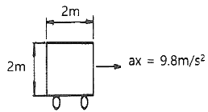

    ① 8 **❷**4

    ③ 2 ④ 1

**47. 다음 중 Hagen-Poiseuille 법칙을 이용한 세관식 점도계는?**

    ① 맥미셸(MacMichael) 점도계

**❷**세이볼트(Saybolt) 점도계

    ③ 낙구식 점도계

    ④ 스토머(Stormer) 점도계

**48. 평판 위를 지나는 경계층 유동에서 경계층 두께가 δ인 경계층 내 속도 u가**EMB00001bdc6d24 **로 주어진다. 여기서 y는 평판까지 거리, U는 주류속도이다. 이 때 경계층 배제두께(boundary layer displacement thickness) δ*와 δ의 비 δ*/δ 는 약 얼마인가?**

    ① 0.333 **❷**0.363

    ③ 0.500 ④ 0.667

**49. 2차원 직각좌표계(x, y)에서 유동함수(stream function,**EMB00001bdc6d26 **)가**EMB00001bdc6d28 **인 정상 유동이 있다. 다음 보기 중 속도의 크기가 √5인 점(x, y)을 모두 고르면?**

EMB00001bdc6d2a

    ① ㄱ ② ㄷ

**❸**ㄱ, ㄴ ④ ㄴ, ㄷ

**50. 그림과 같은 수문에서 멈춤장치 A가 받는 힘은 약 몇 kN 인가? (단, 수문의 폭은 3m이고, 수은의 비중은 13.6 이다.)**

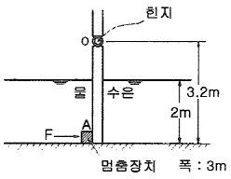

    ① 37 ② 510

**❸**586 ④ 879

**51. 그림과 같이 바닥부 단면적이 1m2인 탱크에 설치된 노즐에서 수면과 노즐 중심부 사이 높이가 1m인 경우 유량을 Q라고 한다. 이유량을 2배로 하기 위해서는 수면 상에 약 몇 kg 정도의 피스톤을 놓아야 하는가?**

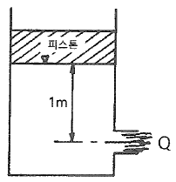

    ① 1000 ② 2000

**❸**3000 ④ 4000

**52. 밀도가 ρ인 액체와 접촉하고 있는 기체 사이의 표면장력이 σ라고 할 때 그림과 같은 지름 d의 원통 모세관에서 액주의 높이 h를 구하는 식은? (단, g는 중력가속도이다.)**

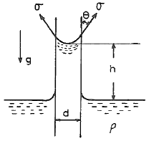

    ① EMB00001bdc6d32    ② EMB00001bdc6d34

    ③ EMB00001bdc6d36   **❹**EMB00001bdc6d38

**53. 수력구배선(hydrauilc grade line)에 대한 설명으로 옳은 것은?**

    ① 에너지선보다 위에 있어야 한다.

    ② 항상 수평선이다.

    ③ 위치수두와 속도수두의 합을 나타내며 주로 에너지선 아래에 있다.

**❹**위치수두와 압력수두의 합을 나타내며 주로 에너지선 아래에 있다.

**54. 그림과 같이 비중이 0.83인 기름이 12m/s의 속도로 수직 고정평판에 직각으로 부딪치고 있다. 판에 작용되는 힘 F는 약 몇 N인가?**

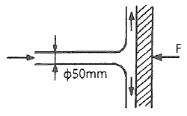

    ① 23.5 ② 28.9

    ③ 288.6 **❹**234.7

**55. 비중이 0.85이고 동점성계수가 3×10-4 m2/s인 기름이 안지름 10cm 원관 내를 20L/s로 흐른다. 이 원관 100m 길이에서의 수두손실은 약 몇 m 인가?**

    ① 16.6 **❷**24.9

    ③ 49.8 ④ 82.1

**56. 길이 100m의 배를 길이 5m인 모형으로 실험할 때, 실형이 40km/h로 움직이는 경우와 역학적 상사를 만족시키기 위한 모양의 속도는 약 몇 km/h 인가? (단, 점성마찰은 무시한다.)**

    ① 4.66 **❷**8.94

    ③ 12.96 ④ 18.42

**57. 압력과 밀도를 각각 P, ρ라 할 때**EMB00001bdc6d3c **의 차원은? (단, M, L, T는 각각 질량, 길이, 시간의 차원을 나타낸다.)**

**❶**EMB00001bdc6d3e      ② EMB00001bdc6d40

    ③ EMB00001bdc6d42      ④ EMB00001bdc6d44

**58. 단면적이 각각 10cm2와 20cm2인 관이 서로 연결되어 있다. 비압축성 유동이라 가정하면 20cm2 관속의 평균유속이 2.4m/s 일 때 10cm2 관내의 평균속도는 약 몇 m/s 인가?**

**❶**4.8 ② 1.2

    ③ 9.6 ④ 2.4

**59. 마노미터를 설치하여 액체탱크의 수압을 측정하려고 한다. 수은(비중=13.6) 액주의 높이차 H = 50cm 이면 A점에서의 계기압력은 약 얼마인가? (단, 액체의 밀도는 900 kg/m3 이다.)**

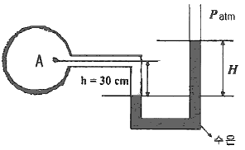

**❶**63.9 kPa ② 4.2 kPa

    ③ 63.9 Pa ④ 4.2 Pa

**60. 동점성계수가 10cm2/s 이고 비중이 1.2인 유체의 점성계수는 몇 Pa·s인가?**

**❶**1.2 ② 0.12

    ③ 2.4 ④ 0.24

|  |
| --- |
| **4과목 : 기계재료 및 유압기기** |

**61. Fe-C 평형상태도에 대한 설명으로 틀린 것은?**

    ① 강의 A2변태선은 약 768℃이다.

    ② A1변태선을 공석선이라 하며, 약 723℃이다.

    ③ A0변태점을 시멘타이트의 자기변태점이라 하며, 약 210℃ 이다.

**❹**공정점에서의 공정물을 펄라이트라 하며, 약 1490℃ 이다.

**62. 금속을 냉간 가공하였을 때의 기계적·물리적 성질의 변화에 대한 설명으로 틀린 것은?**

    ① 냉간 가공도가 증가할수록 강도는 증가한다.

**❷**냉간 가공도가 증가할수록 연신율은 증가한다.

    ③ 냉간 가공이 진행됨에 따라 전기 전도율은 낮아진다.

    ④ 냉간 가공이 진행됨에 따라 전기적 성질인 투자율은 감소한다.

**63. 탄소강에 함유된 인(P)의 영향을 옳게 설명한 것은?**

    ① 경도를 감소시킨다.

    ② 결정립을 미세화시킨다.

    ③ 연신율을 증가시킨다.

**❹**상온 취성의 원인이 된다.

**64. 그림과 같은 항온 열처리하여 마텐자이트와 베이나이트의 혼합조직을 얻는 열처리는?**

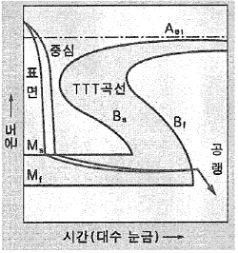

    ① 담금질 ② 패턴팅

**❸**마템퍼링 ④ 오스템퍼링

**65. 강을 담금질하면 경도가 크고 메지므로, 인성을 부여하기 위하여 A1 변태점 이하의 온도에서 일정 시간 유지하였다가 냉각하는 열처리 방법은?**

    ① 퀜칭(Quenching) **❷**탬퍼링(Tempering)

    ③ 어닐링(Annealing) ④ 노멀라이징(Normalizing)

**66. 스테인리스강의 조직계에 해당되지 않는 것은?**

**❶**펄라이트계 ② 페라이트계

    ③ 마텐자이트계 ④ 오스테나이트계

**67. 라우탈(Lautal) 합금의 주성분으로 옳은 것은?**

    ① Al-Si ② Al-Mg

**❸**Al-Cu-Si ④ Al-Cu-Ni-Mg

**68. 켈밋 합금(Kelmet alloy)의 주요 성분으로 옳은 것은?**

    ① Pb-Sn **❷**Cu-Pb

    ③ Sn-Sb ④ Zn-Al

**69. 열경화성 수지나 충전 강화수지(FRTP)사용되는 것으로 내열성, 내마모성, 내식성이 필요한 열간 금형용 재료는?**

    ① STC3 ② STS5

**❸**STD61 ④ SM45C

**70. 구리판, 알루미늄판 등 기타 연성의 판재를 가압 성형하여 변형 능력을 시험하는 시험법은?**

**❶**커핑 시험 ② 마멸 시험

    ③ 압축 시험 ④ 크리프 시험

**71. 다음 간략기호의 명칭은? (단, 스프링이 없는 경우이다.)**

EMB00001bdc6d4a

**❶**체크 밸브 ② 스톱 밸브

    ③ 일정 비율 감압 밸브 ④ 저압 우선형 셔틀 밸브

**72. 토출량이 일정하지 않으며 주로 저압에서 사용하는 비용적형 펌프의 종류가 아닌 것은?**

**❶**베인 펌프 ② 원심 펌프

    ③ 축류 펌프 ④ 혼류 펌프

**73. 유압 실린더에서 오일에 의해 피스톤에 15MPa의 압력이 가해지고 피스톤 속도가 3.5cm/s 일 때 이 실린더에서 발생하는 동력은 약 몇 kW 인가? (단, 실린더 안지름은 100mm 이다.)**

    ① 2.74 **❷**4.12

    ③ 6.18 ④ 8.24

**74. 다음 기호의 명칭은?**

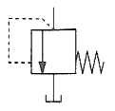

    ① 풋 밸브 ② 감압 밸브

**❸**릴리프 밸브 ④ 디셀러레이션 밸브

**75. 유압 및 유압 장치에 대한 설명으로 적절하지 않은 것은?**

    ① 자동제어, 원격제어가 가능하다.

    ② 오일에 기포가 섞이거나 먼지, 이물질에 의해 고장이나 작동이 불량할 수 있다.

**❸**굴삭기와 같은 큰 힘을 필요로 하는 건설기계는 유압보다는 공압을 사용한다.

    ④ 유압 장치는 공압 장치에 비해 복귀관과 같은 배관을 필요로 하므로 배관이 상대적으로 복잡해질 수 있다.

**76. 유량 제어 밸브를 실린더 출구 측에 설치한 회로로서 실린더에서 유출되는 유량을 제어하며 피스톤 속도를 제어하는 회로는?**

    ① 미터 인 회로 **❷**미터 아웃 회로

    ③ 블리드 오프 회로 ④ 카운터 밸런스 회로

**77. 패킹 재료로서 요구되는 성질로 적절하지 않은 것은?**

    ① 내마모성이 있을 것

    ② 작동유에 대하여 적당한 저항성이 있을 것

    ③ 온도, 압력의 변화에 충분히 견딜 수 있을 것

**❹**패킹이 유체와 접하므로 그 유체에 의해 연화되는 재질일 것

**78. 유압펌프의 소음 및 진동이 크게 발생하는 이유로 적절하지 않은 것은?**

    ① 흡입관 또는 필터가 막힌 경우

    ② 펌프의 설치 위치가 매우 높은 경우

    ③ 토출 압력이 매우 높게 설정된 경우

**❹**흡입관의 직경이 매우 크거나 길이가 짧을 경우

**79. 유량 제어 밸브에 속하는 것은?**

**❶**스톱 밸브 ② 릴리프 밸브

    ③ 브레이크 밸브 ④ 카운터 밸런스 밸브

**80. 오일 탱크의 구비 조건에 대한 설명으로 적절하지 않은 것은?**

    ① 오일 탱크의 바닥면은 바닥에서 일정 간격 이상을 유지하는 것이 바람직하다.

    ② 오일 탱크는 스트레이너의 삽입이나 분리를 용이하게 할 수 있는 출입구를 만든다.

**❸**오일 탱크 내에 격판(방해판)은 오일의 순환거리를 짧게 하고 기포의 방출이나 오일의 냉각을 보존한다.

    ④ 오일 탱크의 용량은 장치의 운전장치 중 장치내의 작동유가 복귀하여도 지장이 없을 만큼의 크기를 가져야 한다.

|  |
| --- |
| **5과목 : 기계제작법 및 기계동력학** |

**81. 다음 물리량 중 스칼라(scalar) 양은?**

**❶**속력(speed) ② 변위(displacement)

    ③ 가속도(acceleration) ④ 운동량(momentum)

**82. 두 개의 블록이 정지 상태에서 움직이기 시작한다. 풀리와 로프 사이의 마칠이 없다고 가정하고, 블록 A와 수평면 간의 마찰계수를 0.25라고 할 때, 줄에 걸리는 장력은 약 몇 N 인가? (단, A 블록의 질량은 200kg, B 블록의 질량은 300kg 이다.)**

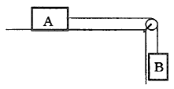

    ① 1270 **❷**1470

    ③ 4420 ④ 5890

**83. 그림과 같이 길이(L)이 2.4m이고, 반지름(a)이 0.4m인 원통이 있다. 이 원통의 질량이 150kg일 때, 중심에서 y축 방향에 대한 질량관성모멘트(Iy)는 약 몇 kg·m2 인가?**

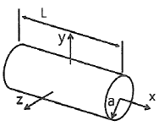

    ① 12 ② 36

**❸**78 ④ 120

**84. 그림과 같은 시스템에서 질량 m=5kg이고 스프링 상수 k=20N/m 이며, 기진력 sin(wt) [N]이 작용하였다. 초기 조건 t=0 일 때 x(0)=0,**EMB00001bdc6d52 **이면 시간 t일 때의 변위 x는?**

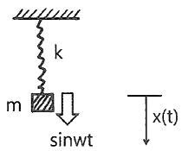

    ① EMB00001bdc6d56

    ② EMB00001bdc6d58

    ③ EMB00001bdc6d5a

**❹**EMB00001bdc6d5c

**85. 반지름이 1m인 바퀴가 60rpm 으로 미끄러지지 않고 굴러갈 때 바퀴의 운동에너지는 약 몇 J인가? (단, 바퀴의 질량은 10kg이고 바퀴는 얇은 두께의 원판형상이다.)**

**❶**296 ② 245

    ③ 198 ④ 164

**86. 질량 m은 탄성스프링으로 지지되어 있으며 그림과 같이 x = 0 일 때 자유낙하를 시작한다. x = 0 일 때 스프링의 변형량은 0 이며, 탄성스프링의 질량은 무시하고 스프링상수는 k이다. 질량 m의 속도가 최대가 될 때 탄성스프링의 변형량(x)은?**

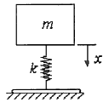

    ① 0     ② EMB00001bdc6d60

**❸**EMB00001bdc6d62      ④ EMB00001bdc6d64

**87. 질점이 시간 t에 대하여 다음과 같이 단순조화운동을 나타낼 때 이 운동의 주기는?**

EMB00001bdc6d66

    ① EMB00001bdc6d68      **❷**EMB00001bdc6d6a

    ③ EMB00001bdc6d6c      ④ EMB00001bdc6d6e

**88. 그림과 같이 회전자의 질량은 30kg이고 회전반경은 200mm이다. 3600rpm으로 회전하고 있던 회전자가 정지하기까지 5.3분이 걸렸을 때 정지하는 동안 마찰에 의한 평균 모멘트의 크기는 약 몇 N·m인가?**

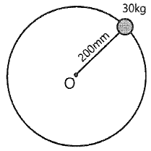

**❶**1.4 ② 2.4

    ③ 3.4 ④ 4.4

**89. 질량 3kg인 물체가 10m/s 로 가다가 정지하고 있는 4kg의 물체에 충돌하여 두 물체가 함께 움직인다면 충돌 후의 속도는 몇 m/s 인가?**

    ① 2.3 ② 3.4

    ③ 3.8 **❹**4.3

**90. 중량은 100N이고, 스프링상수는 100N/cm 인 진동계에서 임계감쇠계수는 약 몇 N·s/cm 인가?**

    ① 36.4 ② 26.4

    ③ 16.4 **❹**6.4

**91. 회전하는 상자 속에 공작물과 숫돌입자, 공작액, 콤파운드 등을 넣고 서로 충돌시켜 표면의 요철을 제거하며 매끈한 가공면을 얻는 가공법은?**

    ① 호닝(honing)

**❷**배럴(barrel) 가공

    ③ 숏 피닝(shot peening)

    ④ 슈퍼 피니싱(super finishing)

**92. 공기마이크로미터의 특징을 설명한 것으로 틀린 것은?**

    ① 배율이 높고 정도가 좋다.

    ② 접촉 측정자를 사용하지 않을 때에는 측정력이 거의 0에 가깝다.

    ③ 측정물에 부착된 기름이나 먼지를 분출공기로 불어내므로 보다 정확한 측정이 가능하다.

**❹**직접측정기로서 큰 치수(1개)와 작은 치수(2개)로 이루어진 마스터가 최소 3개 필요하다.

**93. 바이트의 노즈 반지름 r=0.2mm, 이송 S=0.05mm/rev로 선삭을 할 때 이론적인 표면거칠기는 약 몇 mm 인가?**

    ① 0.15 ② 0.015

**❸**0.0015 ④ 0.00015

**94. 주물을 제작할 때 생사형 주형의 경우, 주물 500kg, 주물의 두께에 따른 계수를 2.2라 할 때 주입시간은 약 몇 초인가?**

    ① 33.8 **❷**49.2

    ③ 52.8 ④ 56.4

**95. 전단가공의 종류에 해당하지 않는 것은?**

**❶**비딩(beading) ② 펀칭(punching)

    ③ 트리밍(trmming) ④ 블랭킹(blacking)

**96. 센터리스 연삭의 특징으로 틀린 것은?**

    ① 가늘고 긴 가공물의 연삭에 적합하다.

    ② 연속작업을 할 수 있어 대량 생산이 용이하다.

    ③ 키 홈과 같은 긴 홈이 있는 가공물은 연삭이 어렵다.

**❹**축 방향의 추력이 있으므로 연삭 여유가 커야 한다.

**97. 일반열처리 중 풀림의 종류에 포함되지 않는 것은?**

**❶**가압 풀림 ② 완전 풀림

    ③ 항온 풀림 ④ 구상화 풀림

**98. 다음 중 방전가공의 전극 재질로 가장 적절한 것은?**

    ① S **❷**Cu

    ③ Si ④ Al2O3

**99. 모재의 용접부에 용제공급관을 통하여 입상의 용제를 쌓아놓고 그 속에 와이어전극을 송급하면 모재 사이에서 아크가 발생하며 그 열에 의하여 와이어 자체가 용융되어 접합되는 용접방법은?**

    ① MIG 용접 ② 원자수소 아크용접

    ③ 탄산가스 아크용접 **❹**서브머지드 아크용접

**100. 강판의 두께가 2mm, 최대 전단 강도가 440MPa 인 재료에 지름이 24mm인 구멍을 뚫을 때 펀치에 작용되어야 하는 힘은 약 몇 N인가?**

    ① 44766 ② 51734

**❸**66350 ④ 72197

**전자문제집 CBT PC 버전** : [www.comcbt.com](https://www.comcbt.com/)  
**전자문제집 CBT 모바일 버전** : [m.comcbt.com](https://m.comcbt.com/)  
**기출문제 및 해설집 다운로드**: [www.comcbt.com/xe](https://www.comcbt.com/xe)  
  
**전자문제집 CBT란?**  
종이 문제집이 아닌 인터넷으로 문제를 풀고 자동으로 채점하며 모의고사, 오답 노트, 해설까지 제공하는 무료 기출문제 학습 프로그램으로 실제 시험에서 사용하는 OMR 형식의 CBT를 제공합니다.  
PC 버전 및 모바일 버전 완벽 연동  
교사용/학생용 관리기능도 제공합니다.  
  
**오답 및 오탈자가 수정된 최신 자료와 해설은 전자문제집 CBT 에서 확인하세요.**

|  |  |  |  |  |  |  |  |  |  |
| --- | --- | --- | --- | --- | --- | --- | --- | --- | --- |
| 1 | 2 | 3 | 4 | 5 | 6 | 7 | 8 | 9 | 10 |
| ③ | ③ | ③ | ① | ② | ① | ④ | ② | ① | ② |
| 11 | 12 | 13 | 14 | 15 | 16 | 17 | 18 | 19 | 20 |
| ① | ④ | ③ | ③ | ④ | ③ | ④ | ② | ④ | ① |
| 21 | 22 | 23 | 24 | 25 | 26 | 27 | 28 | 29 | 30 |
| ③ | ① | ③ | ④ | ③ | ③ | ① | ② | ② | ① |
| 31 | 32 | 33 | 34 | 35 | 36 | 37 | 38 | 39 | 40 |
| ④ | ① | ① | ④ | ② | ① | ② | ③ | ④ | ③ |
| 41 | 42 | 43 | 44 | 45 | 46 | 47 | 48 | 49 | 50 |
| ② | ③ | ③ | ④ | ① | ② | ② | ② | ③ | ③ |
| 51 | 52 | 53 | 54 | 55 | 56 | 57 | 58 | 59 | 60 |
| ③ | ④ | ④ | ④ | ② | ② | ① | ① | ① | ① |
| 61 | 62 | 63 | 64 | 65 | 66 | 67 | 68 | 69 | 70 |
| ④ | ② | ④ | ③ | ② | ① | ③ | ② | ③ | ① |
| 71 | 72 | 73 | 74 | 75 | 76 | 77 | 78 | 79 | 80 |
| ① | ① | ② | ③ | ③ | ② | ④ | ④ | ① | ③ |
| 81 | 82 | 83 | 84 | 85 | 86 | 87 | 88 | 89 | 90 |
| ① | ② | ③ | ④ | ① | ③ | ② | ① | ④ | ④ |
| 91 | 92 | 93 | 94 | 95 | 96 | 97 | 98 | 99 | 100 |
| ② | ④ | ③ | ② | ① | ④ | ① | ② | ④ | ③ |